PLAN DE ECONOMÍA CIRCULAR Y BIOECONOMÍA 2024

05 Julio de 2021

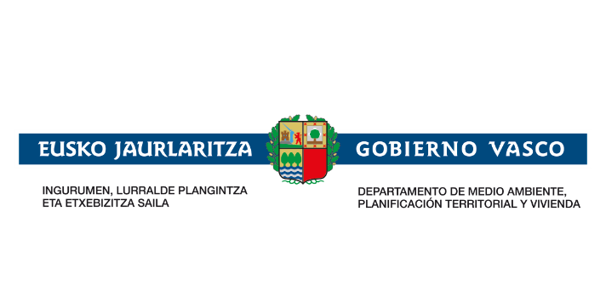

# INTRODUCCIÓN

## El cambio de modelo: desde una economía lineal hacia una economía circular

El aumento de la demanda de recursos a nivel global en las últimas décadas, debido entre otros motivos al crecimiento de la población mundial y de las economías emergentes, ha provocado una notable aceleración en el consumo de recursos naturales.

La economía circular supone un cambio de paradigma en el modo de utilizar los recursos naturales y, por tanto, de relacionarnos con el medio ambiente. En el nuevo modelo circular el ciclo de vida de los productos y materiales se mantiene durante el mayor tiempo posible; los residuos se reducen al mínimo; y los recursos se reintroducen repetidamente en el ciclo productivo creando valor cuando los bienes llegan al final de su vida útil. Supone pasar del “extraer, producir, usar y tirar” al “reducir, reutilizar y reciclar”. En una economía circular la prevención y la reutilización son las palabras clave. En resumen, "lograr más con menos " es el elemento básico de la economía circular.

La economía actual se basa en cadenas de valor lineales que dependen de una continua y creciente extracción de materias primas. Prácticamente el total de estas materias primas – un 91,4%- se extraen de la tierra, se procesan, se utilizan y desechan sin ninguna oportunidad de recuperación, provocando un deterioro ambiental irreparable. A pesar de una creciente concienciación ambiental, los niveles de circularidad están disminuyendo a nivel mundial y se prevé que la sobreexplotación de los recursos naturales siga en aumento debido entre otros, al crecimiento de la población y al aumento de los ingresos y del poder adquisitivo. Esto junto con el actual contexto de cambio climático, hace que sea urgente y necesario avanzar hacia un nuevo modelo económico que garantice el bienestar humano y la salud del planeta.

La economía circular se basa en tres principios clave.

* + 1. Preservar y mejorar el capital natural, controlando existencias finitas y equilibrando los flujos de recursos renovables.
    2. Optimizar el uso de los recursos, rotando productos, componentes y materiales con la máxima utilidad en todo momento, tanto en los ciclos técnicos como en los biológicos.
    3. Fomentar la eficacia del sistema, revelando y eliminando externalidades negativas.

La transición hacia un modelo económico más circular está completamente alineada con la Agenda 2030 de las Naciones Unidas. La economía circular es una palanca clave para alcanzar los objetivos de desarrollo sostenible de la ONU. En concreto, la transición a un modelo económico circular ayudará a alcanzar las metas del ODS 7, Energía asequible y no contaminante, ya que los combustibles fósiles serán sustituidos en la producción energética por nuevos recursos y fuentes alternativas de energía. La economía circular tiene uno de sus focos puestos en el aumento de la productividad material, que tendría un impacto directo en la consecución del ODS 9, Industria, innovación e infraestructura. El ODS 12 "Producción y consumo responsables" se sitúa en el centro de la economía circular. Su objetivo es el de "hacer más y mejor con menos". Para alcanzar dicho objetivo será necesaria una revisión completa de los patrones lineales de producción y consumo, en favor de un modelo circular: un nuevo modelo en el que todos los productos se diseñan y producen considerando su reutilización, su reciclaje, la gestión sostenible y el uso eficiente de los recursos naturales, y la reducción de la generación de residuos. Realizar este cambio al nuevo modelo solo será posible gracias a la implicación de las empresas, personas consumidoras y administraciones públicas.

También la bioeconomía es una oportunidad para dar respuesta a muchos de los ODS contemplados en la Agenda de Desarrollo de 2030 que se resumen en la siguiente Tabla **1** y cuyo cumplimiento impulsa el Gobierno Vasco.

**Tabla 1. Contribución de la bioeconomía circular a los Objetivos de Desarrollo Sostenible (ODS).**

|  |  |
| --- | --- |
| **Objetivo de Desarrollo Sostenible (ODS)** | **Relación con la bioeconomía circular** |
| Pobreza – Desarrollo Sostenible Objetivo 8: Trabajo decente y crecimiento económico | Sustainable  Development Goals Fund Objetivo de Desarrollo Sostenible 9 - Wikipedia, la enciclopedia libre | Genera crecimiento económico inclusivo creando empleos sostenibles y promoviendo la igualdad tanto en las zonas urbanas como en las zonas rurales. Genera nuevas oportunidades de empleo y nuevos puestos para satisfacer la demanda de mano de obra en las diversas cadenas de valor de los productos de base biológica. |
| Acciones para contribuir al ODS 2: Hambre cero - Fundación Aquae Salud – Desarrollo Sostenible Agenda2030 - Objetivo 14. Vida submarina ODS 15: Gestionar sosteniblemente los bosques, luchar contra la  desertificación, detener e invertir la degradación de las tierras y detener  la pérdida de biodiversidad - EL ÁGORA DIARIO | Se basa en la producción sostenible de alimentos saludables y con la intensificación sostenible de la producción agropecuaria posibilita la consecución de estos objetivos |
| Sustainable Development Goal-es-11.jpg | La utilización de flujos de residuos y corrientes secundarias puede contribuir a generar energía limpia y reduce la dependencia de los recursos energéticos fósiles |
| Objetivo de Desarrollo Sostenible 12 - Wikipedia, la enciclopedia libre | La producción y consumo responsable es uno de los pilares fundamentales de la economía basada en un consumo sostenible |
| ODS 13 | Es una alternativa real para la descarbonización fósil de la economía y para desempeñar un papel fundamental en la acción climática |

**Contexto europeo: economía circular y bieconomía**

|  |  |
| --- | --- |
| **Cronología** | |
| **2010** | Estrategia Europa 2020 |
| **2011** | Plan de Acción sobre Ecoinnovación |
| **2012** | Estrategia de bioeconomía de la Comisión Europea |
| **2013** | VII Programa General de Acción en materia de medio ambiente |
| **2015** | Plan de Acción de la UE para la Economía Circular |
| **2018** | Revisión de la Estrategia de bioeconomía de la Comisión Europea: Plan de acción |
| **2018** | Paquete de Economía Circular |
| **2019** | Pacto Verde Europeo |
| **2020** | Plan de Acción Europeo en Economía Circular |
| **2021** | Plan de acción para una contaminación cero |

**La economía circular en Euskadi**

Euskadi lleva años trabajando en materia de economía circular. Desde el año 2000 la economía vasca ha crecido un 26%, mientras que el consumo de materiales se ha reducido un 25% y el volumen de residuos urbanos que termina en vertedero se ha reducido en un 56%. Nuestra economía se está desacoplando del consumo de materiales y la generación de residuos mediante el impulso de medidas de economía circular.

|  |
| --- |
| PRINCIPALES CONCLUSIONES DIAGNÓSTICO ECONOMÍA CIRCULAR EN LA INDUSTRIA DE EUSKADI |
| El sector industrial en Euskadi consume anualmente 21 millones de toneladas de materias primas |
| La industria vasca importa el 77% de las materias primas que consume |
| Anualmente se generan en la industria de Euskadi 3,5 millones de toneladas de residuos de los cuales se vierten sin aprovechamiento un 43 % |
| Los costes de las empresas en materias primas representan un 61% del total, frente al 2 % de los costes de energía. Este último dato de costes de energía se sitúa en un porcentaje similar al de Alemania. |
| Si se acometieran soluciones innovadoras más circulares, se ha estimado un ahorro potencial medio alcanzable del 6 % de dicho consumo de materias primas, lo que supondría ahorros de 2.000 millones de euros en la industria vasca. |
| Más de 150 empresas industriales de Euskadi están ya aplicando prácticas o modelos circulares (ecodiseño, servitización, remanufactura, análisis de ciclo de vida, declaraciones ambientales, etc.) |
| El 60% de las empresas que ya trabajan estos enfoques señalan que es primordial introducir estos criterios en su negocio o producto para, entre otros, aumentar la productividad de sus procesos, reducir el consumo de energía, ahorrar materiales, crecer en ventas, diferenciarse en mercados internacionales, abrir nuevos mercados, mejorar su imagen, o incrementar sus capacidades internas. |

*Fuente: Economía circular en la industria del País Vasco - Diagnóstico, Departamento de Medio Ambiente, Gobierno Vasco, 2018*

Además de los cinco sectores industriales, otros dos sectores clave son, por un lado, el **sector agroalimentario y la bioeconomía**, con elevado potencial para contribuir a una economía más circular, especialmente en términos de reducción del despilfarro alimentario y de incorporación de materias primas renovables. Por otro, el **sector de la construcción**, debido a su relevante consumo de materiales y generación de residuos y al potencial que ofrece para el aprovechamiento de materiales secundarios.

La economía circular se articula en torno al ciclo de vida de los productos y materiales – **producción**, **consumo**, **gestión de residuos y materias primas secundarias** – e incorpora adicionalmente los instrumentos necesarios para fomentar la **Competitividad y la Innovación**, apalancándose en los principios de la economía circular.

De acuerdo a lo descrito, si bien todos los sectores económicos tienen un camino por recorrer en este proceso de transición, existen 7 sectores principales (5 industriales, construcción y agroalimentario/ bioeconomía) que, por sus propias características, contribuirán de una manera decisiva a este cambio de modelo.

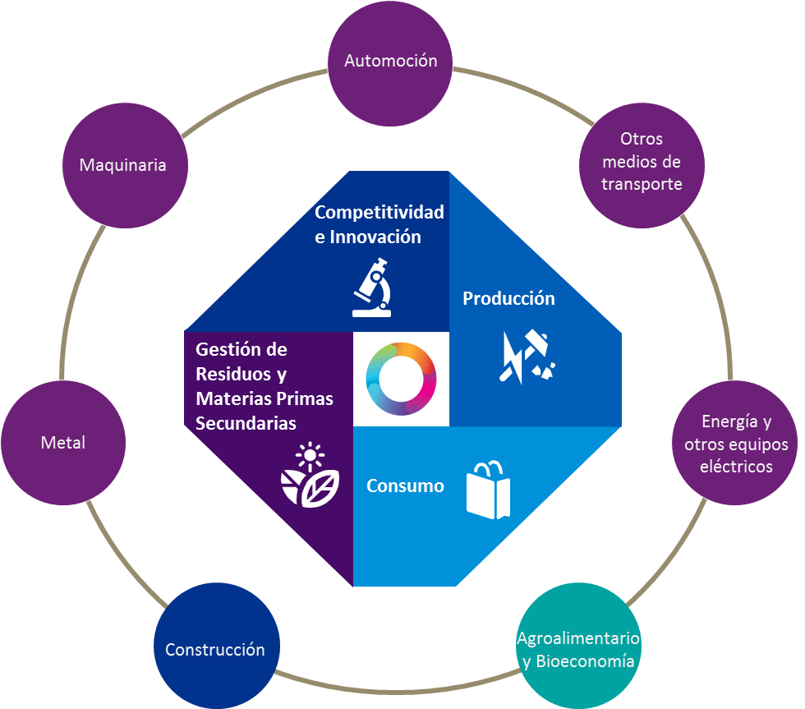

*Ámbitos de actuación y sectores prioritarios en la economía circular de Euskadi*

**La bioeconomía en Euskadi**

El Gobierno Vasco, desde el año 2017 ve clara la necesidad de intensificar un ámbito de actuación asociada a la bioeconomía, en la que se abren oportunidades de interés para las empresas y la economía de Euskadi. Para ello, comienza una andadura que ha sido reforzada a lo largo de los años con numerosos hitos estratégicos que se mencionan a continuación.

Las primeras acciones en torno a la bioeconomía en Euskadi se dan en los años 2017 y 2018, con las visitas a países europeos como Alemania y Finlandia, modelo de referencia en esta materia. El objetivo principal de estas visitas fue conocer de primera mano las experiencias de éxito en bioeconomía circular forestal tanto públicas como privadas de estos dos países. Como resultado, además de obtener un modelo y conocimiento para poder avanzar, se crea una red colaboración con expertos internacionales de primer nivel que acompañan a Euskadi activamente en los siguientes pasos para avanzar en bioeconomía.

A continuación, en 2019 se lanza la Hoja de Ruta de Bioeconomía Circular Forestal, con la visión de convertir a Euskadi en una región europea de referencia en materia de bioeconomía circular forestal, basada en un modelo de desarrollo equilibrado y sostenible, que fomenta la generación y consolidación de actividad empresarial de alto valor añadido a partir del aprovechamiento óptimo de los recursos forestales del territorio.

En 2018, 2019 y 2021 desde el Gobierno Vasco, se ha puesto en marcha una línea de apoyo económico para las empresas vascas con el fin de impulsar la bioeconomía, permitiendo la puesta en marcha de proyectos piloto y proyectos demostrativos en materia de bioeconomía. En el marco de estas ayudas se aprueban 6 proyectos que van desde el aprovechamiento de subproductos de la madera para la generación de mobiliario urbano hasta la producción de fibra textil, a partir de mezclas de pasta de celulosa reciclada.

A finales del año 2019, nace la Alianza Vasca por la Bioeconomía –AVB- impulsada también por el el Gobierno Vasco y con la participación inicial de 10 empresas privadas –BIOTERMIAK, CIKAUTXO, EGOIN, GLOBAL EFFICIENCY ARANGUREN, LANA, MAIER, MARIA DUOL, PAPRESA, SKFK, y SMURFIT KAPPA- y representantes de los entes públicos Grupo SPRI, Ente Vasco de la Energía, el Centro Tecnológico NEIKER y la Fundación HAZI. El objetivo de esta alianza es generar una red de agentes empresariales que contribuya a reforzar este modelo económico de generación de productos basados en recursos biológicos y establecer una colaboración estructurada entre instituciones, centros tecnológicos y empresas, para hacer crecer este modo de producción y generación de economía.

Recientemente, en el año 2020, EFI –European Forest Institute- pone en marcha el Facility de Bioregiones, proyecto en el que Euskadi asume la presidencia y en el que participan Finlandia -Norte de Karelia- y Alemania –Westfalia-. Este proyecto únicamente se abre a las regiones europeas interesadas y que tengan un objetivo claro en el campo de la bioeconomía y se basa en los siguientes cuatro pilares: i) innovación: apoyo a la innovación en bioeconomía a través de programas y eventos específicos de puesta en marcha y escalamiento; ii) instituciones: intercambio de experiencias, discutiendo políticas informadas por la ciencia para apoyar la creación de mercados para productos biobasados; iii) infraestructuras y ecosistemas empresariales regionales: sensibilización sobre casos exitosos, conexión de actores relevantes, facilitación de cambios; y por último iv) inversiones: conectando regiones a asociaciones público-privadas existentes, facilitando el diálogo entre las pymes, personas emprendedoras, inversoras y con responsabilidad política.

# RESUMEN DEL DIAGNÓSTICO

## Economía circular. La disociación entre el crecimiento económico y la extracción y uso de recursos materiales, que se ha establecido como uno de los principios fundamentales del Pacto Verde Europeo, es desde hace años el factor económico clave en que Euskadi basa su transición hacia un sistema económico más sostenible.

En 2018, Euskadi ha importado 18,4 toneladas per cápita, lo que supone un incremento del 19% respecto a las 15,5 toneladas de 2016; y ha extraído de la naturaleza vasca 5,9 toneladas per cápita, un 16 % más que en 2016. Asimismo, se ha exportado fuera de Euskadi un volumen per cápita de 11,2 toneladas, un 4 % más que en 2016. El pequeño tamaño de Euskadi hace que, como muestran estos datos, dependa mucho del exterior (más que territorios de mayor extensión como la UE). Además, que las importaciones superen el volumen de exportaciones revela el carácter importador de Euskadi y la alta dependencia que tiene respecto a las primeras.

Para 2030, los objetivos son aumentar en un 30% la Productividad Material respecto a 2016, desarrollar productos ecodiseñados que requieran menos recursos materiales en su producción y aprovechar mejor los recursos en el sector de la construcción, además de actuar en toda la cadena de valor agroalimentaria. A estos objetivos contribuyen también la Estrategia de Economía Circular de Euskadi 2030, aprobada en enero de 2020, y el Plan de Prevención y Gestión de Residuos de Euskadi 2030 que se encuentra en proceso de tramitación para su aprobación prevista en otoño de 2021.

## Bioeconomía. La bioeconomía nos brinda la oportunidad única de transformar el actual modelo económico hacia un modelo que vuelva a reconectar la Economía, la Sociedad y el Medio Ambiente. La bioeconomía comprende aquellos sectores de la economía que emplean recursos biológicos renovables de la tierra y el mar -como cultivos, bosques, animales y microorganismos- para producir alimentos, materiales y energía. Es uno de los modelos alternativos para lograr la transición ecológica, combinando la gestión sostenible de los recursos naturales con nuevas soluciones tecnológicas para crear una nueva generación de productos que reemplacen lo que hoy producimos con petróleo. Además de presentarse como una necesidad ante la insostenibilidad del modelo actual, constituye una oportunidad para crear valor económico, social y ambiental mediante la combinación de la ecología, la economía y la innovación.

La bioeconomía en Europa supone ya un volumen de negocio anual de 2 billones de euros y representa más de 20 millones de puestos de trabajo; se espera que siga creciendo hasta alcanzar un valor de mercado de 40.000 millones de euros y que genere 90.000 nuevos empleos en los próximos años. El impulso importante de la bioeconomía en Europa se dio en 2012, cuando la Comisión Europea presentó la primera estrategia de bioeconomía lo que desencadenó el desarrollo de estrategias de bioeconomía específicas en los distintos Estados miembros de la UE. En los últimos diez años en Euskadi y a través de la alianza BRTA –Basque Research and Technology Alliance- se está trabajando en más de 125 proyectos de bioeconomía con un presupuesto superior a 28 M de euros. Debido a lo incipiente de la materia actualmente no es posible cuantificar el impacto económico y ambiental que supone la bioeconomía en Euskadi, pero se espera que en los próximos tres años ya se observe un retorno importante de estos proyectos de investigación en la industria vasca.

# ELABORACIÓN DEL PLAN ESTRATÉGICO DE ECONOMÍA CIRCULAR Y BIOECONOMÍA

## El proceso participativo

El proceso de participación se inició en 2019, y ha permitido recoger información de muchos agentes clave, entre ellos empresas, clústeres, organismos públicos, universidades y centros tecnológicos de Euskadi (han participado más de 50 personas). Además, se ha contado con el contraste europeo necesario. A partir de la información recibida, se ha realizado un análisis DAFO (Debilidades, Amenazas, Fortalezas y Oportunidades), que ha servido como base para definir los siguientes pasos del plan: objetivos, líneas estratégicas y acciones. Posteriormente, estos objetivos, líneas y acciones se han contrastado con algunos agentes como BRTA, ELIKA, HAZI, IHOBE Y NEIKER.

## La respuesta al programa de gobierno

De forma coherente y dando respuesta a esta necesidad, el Programa de Gobierno de la XII Legislatura contempla una serie de compromisos directamente vinculados a esta cuestión, además del cumplimiento general de los Objetivos de Desarrollo Sostenible de la Agenda 2030. En el marco del **Eje I: Prosperidad. El empleo y la reactivación económica**, se apuesta por una estrategia de reactivación económica, basándose en industria avanzada, inversión, innovación e internacionalización. En este caso, el plan forma parte del **Compromiso 31 “Convertir Euskadi en el polo de la bioeconomía del sur de Europa”**, enmarcado dentro del Área de actuación 4. Alimentación, desarrollo rural y litoral.

Al mismo tiempo, en el marco del **Eje III. Planeta. Transición energética y climática justa**, donde el objetivo es lograr la recuperación del equilibrio del planeta y la neutralidad de las emisiones de gases de efecto invernadero, a través, entre otras cosas del impulso de la economía circular. El plan estratégico de bioeconomía también complementa dos de los compromisos del Área 20.2. Economía circular, donde se asume el compromiso de impulsar un nuevo modelo de economía circular en el que el ciclo de vida de los productos y materiales se mantenga durante el mayor tiempo posible, como son el **Compromiso 131. Promover el empleo verde y la innovación en el ámbito de la economía circular**, y el **Compromiso 132. Reducir los residuos y aumentar su reciclaje y valorización.**

El Plan Estratégico de Economía Circular y Bioeconomía 2024 de Euskadi contribuye directamente al cumplimiento de 2 de los 10 Objetivos planteados para este Programa 2020-2024, **Objetivos 8. Reducir en un 30% la emisión de gases de efecto invernadero, y 9. Lograr que la cuota de energías renovables represente el 20% del consumo final de energía**. Además, indirectamente, contribuye a los **objetivos 1. Reducir el paro por debajo del 10% y 3. Lograr la convergencia en I+D con la media europea**.

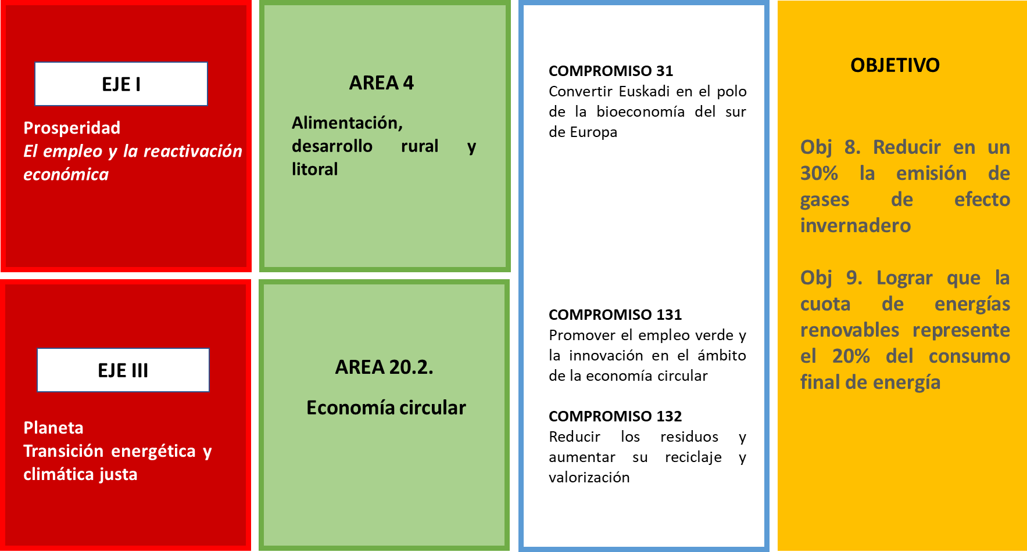

El siguiente **análisis DAFO** resume la información obtenida para el ámbito de la bioeconomía en el proceso participativo, el estudio bibliográfico y el diagnóstico de las cadenas de valor forestal- madera y agroalimentaria.

|  |  |
| --- | --- |
| **DEBILIDADES** | **AMENAZAS** |
| **D.1-** Falta de inventario de materias primas y residuos | **A.1-** Desventaja en el precio final de los productos biobasados respecto a los productos actuales que dificulta la entrada en el mercado |
| **D.2-** Sector primario muy atomizado que complica la logística de suministro de materia prima | **A.2-** Competencia en las prestaciones entre los productos actuales y los biobasados |
| **D.3-** Territorio pequeño que dificulta la obtención de suficiente cantidad de materia prima | **A.3-** Desconocimiento de lo que significa un producto biobasado |
| **D.4-** Falta de infraestructuras comunes para el escalado de los proyectos de I+D | **A.4-** Sociedad poco concienciada en la necesidad de la sustitución de ciertos productos por productos biobasados, aunque la funcionalidad no sea exactamente la misma |
| **D.5-**Falta de casos demostrativos | **A.5-** Falta de criterios rigurosos que pongan en valor las bondades de los productos biobasados (etiquetados, etc). |
| **D.6-** TRL bajos para la transferencia a empresas | **A.6-** Nuevas enfermedades emergentes y condiciones de estrés ambiental como consecuencia del cambio climático que condicionan la producción de biomasa |
| **D.7-** Falta de especialización en bioeconomía en planes de estudios universitarios y formación profesional | **A.7-** Crisis económica que obstaculiza los cambios en el consumo, programas de I+D y las inversiones en las empresas |
| **D.8-** Deslocalización de ciertas cadenas de valor como por ejemplo la industria química |  |
| **D.9-** Compra pública verde poco avanzada para valorar positivamente proyectos de bioeconomía |  |
| **D.10-** Falta de nuevos emprendedores que apuesten por proyectos de bioeconomía |  |
| **D.11-** Falta de visión de la industria vasca para invertir en tecnología para proyectos de bioeconomía |  |
| **D.12**- Falta de empresas de ingeniería que desarrollen los procesos de transformación de la parte intermedia de la cadena de valor |  |

|  |  |
| --- | --- |
| **FORTALEZAS** | **OPORTUNIDADES** |
| **F.1**- Amplia disponibilidad de materias primas forestales | **O.1-** Apuesta europea por la bioeconomía |
| **F.2-** Amplio conocimiento en bioeconomía por parte de los centros tecnológicos (automoción, envases, papeleras, alimentación) | **O.2-** Programas de I+D específicos para la bioeconomía |
| **F.3-** Muy buena coordinación de los centros de I+D que posibilita abarcar todas las necesidades de I+D a lo largo de todos los eslabones de la cadena de valor | **O.3-** Demanda de productos biobasados para la industria del packaging, agricultura, construcción, textil, transporte, energía |
| **F.4-** Interés en bioeconomía por industrias muy consolidadas (automoción, envases, papeleras, alimentación) | **O.4-** Buen momento. La pandemia ha puesto en valor los productos sostenibles y locales y la importancia de la I+D |
| **F.5-** Amplia tradición en proyectos colaborativos entre los centros tecnológicos y las empresas | **O.5**- El cambio climático traerá consigo nuevas necesidades entre las que se encuentra la necesidad de transformar la economía lineal hacia una bioeconomía circular |
| **F.6-** Compromiso desde la administración (Hoja de ruta, Alianza bioeconomía) | **O.6-** Conciencia por la sostenibilidad entre la población "millenial" |
| **F.7-** La economía circular se identifica como iniciativa tractora y transversal dentro del PCTI | **O.7-** Necesidad de fuentes alternativas de materias primas para alimentación |
| **F.8-** Muy buena conexión con regiones europeas más adelantadas en bioeconomía (Bioregiones) |  |
| **F.9-** Existencia de clústeres que facilitan el acercamiento a ciertos sectores |  |

# RETOS DE LA ECONOMÍA CIRCULAR Y LA BIOECONOMÍA EN EUSKADI

En Euskadi se vislumbran una serie de retos a los que se debe hacer frente, estableciendo objetivos claros y con visión de futuro, que permitan posicionar a Euskadi como un referente en la transición a una economía circular y en bioeconomía circular. Afrontar estos retos únicamente será posible a través de la implicación de todos los agentes involucrados: Empresas, Administraciones y Ciudadanía y priorizando los sectores de mayor relevancia. Se debe fomentar por ello la colaboración e implicación de todos estos agentes, para que la visión no sea únicamente la circularidad de las empresas, sino la circularidad de todo el territorio.

**Reto 1 - Impulsar la creación de nuevos modelos de negocio más circulares**

Los nuevos modelos de negocio van a requerir la optimización del uso de los recursos naturales y la reducción de impactos medioambientales mediante la innovación en productos o servicios y otra serie de propuestas encaminadas hacia una economía más circular. Es fundamental para promover la creación de nuevos proyectos empresariales de carácter innovador en el ámbito de la economía circular. Para ello, la incorporación de las TICs, el impulso a los nuevos modelos de economía colaborativa y la incorporación de nuevos servicios al modelo tradicional de venta de productos permitirán avanzar hacia una menor dependencia del consumo de materiales.

**Reto 2 - Innovar en materiales (avanzados y renovables), procesos y productos**

Como alternativa al modelo de producción y consumo actual, los procesos de innovación deben favorecer la utilización de tecnologías avanzadas que permitan la sustitución de determinadas materias primas y que se produzcan menos externalidades negativas sobre el entorno. La innovación debe ser global en todas las fases de la cadena de valor: preproducción, producción y postproducción. Por otro lado, un 23% de los proyectos de ecoinnovacion son de innovación no tecnológica, aspecto este que resulta necesario reforzar. Las empresas vascas deben ser cada vez más dinámicas, invertir cada vez más en economía circular y realizar análisis o estudios para que sus nuevos productos permitan mejorar las prestaciones y el coste de los actuales, junto con su comportamiento ambiental. De hecho, los proyectos innovadores relativos al desarrollo de nuevos negocios ya superan a los dirigidos a solucionar los problemas ambientales.

**Reto 3 - Prolongar la vida útil de los productos**

La transición desde un modelo de economía lineal hacia un modelo más circular pasa inevitablemente por alargar la vida útil de los productos. La mayor parte de las cargas medioambientales y costes en el ciclo de vida de un producto se determinan en la fase de planificación y diseño del mismo.

**Reto 4- Reducir el consumo de materias primas y la generación de residuos**

Para las empresas vascas, la economía circular y la reducción del consumo de materias primas pueden suponer una mejora significativa de su competitividad, rentabilidad y sostenibilidad. Actualmente, el coste de suministro de materias primas supone un 61% de los costes totales de las empresas de la industria vasca. Esto implica una gran presión sobre sus márgenes en sectores intensivos en material, incorporando además la incertidumbre asociada a la volatilidad de los precios.

**Reto 5 - Fomentar un modelo de consumo más circular**

La preocupación por el medio ambiente es generalizada entre la población vasca. Para incentivar que se produzcan cambios en los hábitos de consumo hacia prácticas más circulares, se necesita incidir sobre tres ejes del modelo actual. Por un lado, el consumidor/a necesita mayor transparencia y comunicación medioambiental, haciendo énfasis en las etiquetas y declaraciones medioambientales cada vez más fiables, homogéneas y entendibles. Por ejemplo, la huella ambiental de producto que está desarrollando la Comisión Europea debería ser uno de los instrumentos fundamentales de información a la persona consumidora. Y por otro lado, es necesario reorientar la demanda de las personas o entidades usuarias, no solo a la hora de hacer que se decante por productos con procesos de fabricación más circulares, sino también compartiendo productos y/o servicios con otras personas consumidoras, adquiriendo productos de segunda mano para alargar la vida del producto, etc. Por último, la administración como principal usuario de productos/servicios a través de la compra pública verde, con un papel ejemplarizante y a su vez impulsando la demanda de esos productos/servicios más sostenibles para que compitan en el mercado.

**Reto 6 - Reducir el despilfarro alimentario**

Se considera desperdicio de alimentos el conjunto de productos alimenticios descartados de la cadena agroalimentaria que siguen siendo adecuados para el consumo humano y que, a falta de posibles usos alternativos, terminan eliminados como residuos. En Euskadi, se estima que cada año el despilfarro alimentario supera las 380.000 toneladas, aproximadamente 182 kg de alimentos por habitante. Esta cifra incorpora no sólo los alimentos desechados en los hogares (el 15% de los alimentos de los hogares vascos acaba en la basura), sino también el resto de residuos generados a lo largo del ciclo de producción y distribución de los alimentos.

**Reto 7 – Promover el uso más eficiente de plásticos**

La Comisión Europea ha introducido en su Paquete de economía circular, una estrategia específica para los plásticos que aborda integralmente esta temática. Entre otras medidas, plantea que todos los plásticos utilizados para el empaquetamiento deberán ser reutilizables o reciclables para 2030, actualiza los objetivos de recogida selectiva y reciclaje de envases de plástico y profundiza en la prohibición de la comercialización de determinados productos de plástico de un solo uso.

**Reto 8 - Aumentar la reutilización, reciclaje y recuperación de residuos**

La transición desde un modelo clásico de economía lineal a un nuevo modelo de economía circular implica aumentar la reutilización, el reciclaje y la recuperación de residuos. Europa pierde en torno a 600 millones de toneladas de material en forma de residuos cada año, que podrían ser potencialmente reutilizados, recuperados o reciclados. Convertir los residuos en recursos es un reto esencial para aumentar la competitividad y avanzar hacia una economía más circular.

**Reto 9 - Incrementar el uso de materias primas secundarias**

Uno de los mayores desafíos para la economía circular eficiente en el uso de los recursos, en términos de volumen, es el reciclaje o el reaprovechamiento de los residuos minerales.

El mercado único para las materias primas secundarias de la UE está aún poco desarrollado. Afrontar este reto con decisión supondría una mejora en la competitividad de las empresas, a la vez que ayudaría a reducir su impacto medioambiental y a contribuir a la circularización de la economía. Se requieren innovaciones a nivel organizativo para dar salida al mercado a todas las fracciones de materiales de valor obtenidas a partir del reciclaje.

# MISIÓN, VISIÓN Y OBJETIVOS ESTRATÉGICOS DE LA ECONOMÍA CIRCULAR Y LA BIOECONOMÍA EN EUSKADI

Según los retos identificados para Euskadi en el ámbito de la economía circular y la bioeconomía, la Visión Estratégica trata de recoger la ambición de Euskadi en este proceso de transición, plasmada en torno a la Misión, Visión y Objetivos estratégicos que se describen a continuación.

**Misión**: Impulsar la transición de Euskadi hacia una economía más eficiente en el uso de los recursos a través de la innovación orientada hacia un nuevo modelo de producción y consumo, y mediante una colaboración público-privada que involucre de manera efectiva a la ciudadanía, las empresas y la Administración hacia la consecución del objetivo común.

**Visión**: Una Euskadi posicionada como una región referente en el sur de Europa en economía circular y en bioeconomía, en la que el medio ambiente se convierte en un factor clave de sostenibilidad, competitividad y creación de empleo y el crecimiento económico se desacopla del consumo de recursos naturales, de la generación de residuos y de la emisión de gases de efecto invernadero.

Los 3 **Objetivos Estratégicos** establecido en la Estrategia de Economía Circular de Euskadi 2030,aprobadaporel Gobierno Vasco el 7 de enero de 2020, siguen estando plenamente en vigor y se incorporan a este Plan como Objetivos de referencia a 2030:

* **Aumentar en un 30% la productividad material**. La productividad material permite medir la evolución de la economía hacia un modelo de producción y consumo menos dependiente de los materiales. De esta manera, una productividad material alta representa un aprovechamiento más eficiente de los recursos, un mayor valor añadido de los productos y una menor dependencia de la importación y extracción de materiales. Aumentando la productividad material, Euskadi busca desacoplar el crecimiento económico del consumo de materiales.
* **Aumentar en un 30% la tasa de uso de material circular**. La tasa de uso de material circular permite medir la contribución de los materiales reciclados en el País Vasco a la demanda total de materiales y representa un elemento clave para evaluar la circularidad de la economía. Aumentar esta tasa implica no sólo rebajar la dependencia de las importaciones o la extracción de materias primas, sino reducir los residuos que, de otra manera, acabarían depositados en un vertedero. Por otro lado, además de reducir emisiones, el aumento del uso de material circular impulsará el sector del reciclaje y la aparición de empresas ligadas a la transformación y aprovechamiento de residuos para su reutilización en otros procesos productivos.
* **Reducir en un 30% la tasa de generación de residuos por unidad de PIB**. Esta tasa expresa la intensidad de la actividad económica en generación de residuos y proporciona una medida de su ecoeficiencia. El cambio de modelo hacia una economía circular busca desacoplar el crecimiento económico del consumo de materiales, y para ello es igualmente importante desacoplar también ese crecimiento económico de la generación de residuos.

Adicionalmente, la Estrategia recoge dos objetivos complementarios a este último objetivo en relación con dos de las corrientes priorizadas por la Comisión Europea, que son: reducir a la mitad la generación de desperdicios alimentarios y lograr que el 100% de los envases de plástico sean reciclables.

La Estrategia de Economía Circular de Euskadi 2030 establece 7 sectores prioritarios de actuación, uno de los cuales es el sector agroalimentario y de la bioeconomía. En base a estos Objetivos, el presente Plan Estratégico de Economía Circular y Bioeconomía de Euskadi 2024 marca las líneas estratégicas que se recogen en el apartado siguiente.

En lo referente a la bioeconomía el objetivo es la integración de las oportunidades y retos económicos, sociales y medioambientales a la bioeconomía vasca basada en cadenas de valor más largas, diversas, sostenibles y de ámbito local. También representa una importante oportunidad para que Euskadi mejore su competitividad y su papel en la promoción del crecimiento sostenible en Europa. Para ello busca los siguientes objetivos específicos:

* Contribuir a la protección del medio ambiente conservando los recursos naturales y la biodiversidad.
* Fortalecer el sector agroalimentario, marino y forestal para aprovechar las oportunidades de la bioeconomía circular.
* Potenciar y orientar las capacidades científico-tecnológicas y reforzar la formación específica.
* Promover y atraer actividad empresarial relacionada con la bioeconomía de alto valor añadido.
* Generar demanda y otras condiciones de mercado.

El diferente recorrido desarrollado entre el ámbito de la economía circular y la bioeconomía motivan que el proceso planificador de esta última no tenga el mismo grado de madurez a la hora de precisar los objetivos estratégicos que el ya exigible en materia de economía circular en Euskadi, donde el cálculo de indicadores y su correspondiente análisis permiten una cuantificación de objetivos que todavía no podemos trasladar a la bioeconomía.

# LÍNEAS ESTRATÉGICAS: ECONOMÍA CIRCULAR Y BIOECONOMÍA

En línea con lo establecido en el Plan de acción para la economía circular de la Comisión Europea, se establecen 4 **Ejes Estratégicos** (Producción, Consumo, Gestión de Residuos y Materias primas secundarias y Competitividad e innovación), para articular la Economía Circular y la Bioeconomía de Euskadi que a su vez se despliegan en **11 Líneas de Actuación**, cada una de las cuales representa una ambición de futuro alineada con los objetivos estratégicos y retos anteriormente definidos.



Estas líneas de actuación contribuyen a los objetivos estratégicos identificados en diferente modo:

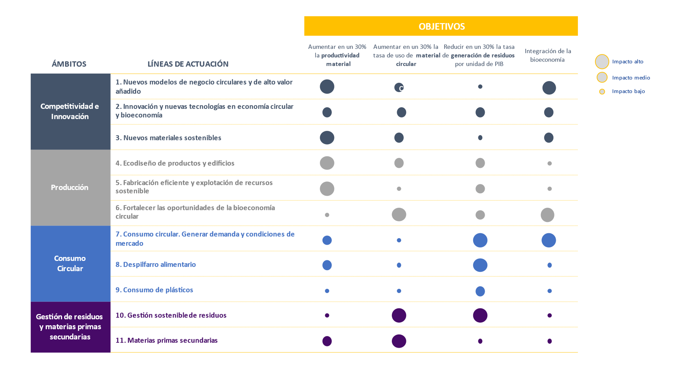

# PLAN DE ACCIÓN 2024 EN ECONOMÍA CIRCULAR Y BIOECONOMÍA

Tal y como se recoge en la estrategia de Economía circular de Euskadi 2030, es necesario actualizar el Plan de acción concretando las acciones a corto-medio plazo, recogidas en este **Plan de Acción 2024**, que puedan ser actualizadas a medida que se produzcan cambios en el contexto medioambiental, social y empresarial, nuevos avances tecnológicos, cambios normativos, aparición de modelos de negocio innovadores, etc.

Por tanto, en este apartado se detallan a dicho horizonte 2024 un conjunto de acciones que suponen los primeros pasos hacia la consecución de los Líneas Estratégicas y la Visión establecida para 2030.

Línea de actuación 1: **Nuevos modelos de negocio circulares y de alto valor añadido**

1. Impulso a la transición de las empresas hacia nuevos modelos de negocio alineados con la economía circular y la bioeconomía.
2. Creación del Basque Circular Hub, Centro de Servicios avanzados en economía circular de Euskadi.
3. Integración de los principios de economía circular y bioeconomía en la enseñanza universitaria de Euskadi.
4. Impulsar el papel de las Agencias de Desarrollo en el despliegue de la economía circular y la bioeconomía a nivel comarcal.
5. Promover el lanzamiento de nuevas empresas vinculadas a la bioeconomía y desarrollar un programa de “Innovation and Business Discovery Hub” para crear nuevas start ups.
6. Promover el desarrollo de nuevos productos y soluciones de mayor valor añadido en los campos prioritarios (construcción, packaging y biomateriales).
7. Reconvertir cadenas de valor existentes, facilitando la transformación de los procesos hacia la bioeconomía circular.

Línea de actuación 2: **Innovación y nuevas tecnologías en economía circular y bioeconomía**

1. Refuerzo de la inversión pública y privada en proyectos de innovación en economía circular y bioeconomía.
2. Creación de un Sistema de Vigilancia sobre las oportunidades existentes en economía circular y bioeconomía para los sectores empresariales priorizados.
3. Aunar las líneas de innovación en economía circular y bioeconomía en BRTA (Basque-Research Tecnology Alliance), con el objetivo de desarrollar nueva industria y empleo.
4. Incorporar a la economía circular, bioeconomía y la ecoinnovación como elementos fundamentales del nuevo Plan de Ciencia, Tecnología e Innovación 2030.
5. Impulso a herramientas de Industria 4.0. y otras tecnologías para la innovación y la mejora de la calidad de las explotaciones del sector primario (sistemas de apoyo a la decisión, sensores, sistemas de teledetección).
6. Crear un laboratorio de transformación o biorrefinería, que sirva como infraestructura común para el desarrollo de productos biobasados a escala de demostración, así como de centro formativo.
7. Elaborar el mapa de conocimiento en bioeconomía, identificando nuevas áreas de conocimiento de tecnologías para la revalorización de las diferentes biomasas con el fin de maximizar su valorización.
8. Impulsar programas/instrumentos específicos o adaptar los existentes para favorecer los proyectos de bioeconomía innovadores con potencial de mercado.

Línea de actuación 3: **Nuevos materiales sostenibles**

1. Despliegue de proyectos de investigación para el desarrollo de nuevos materiales.
2. Impulso de la transferencia del conocimiento resultante de las actividades de investigación hacia los procesos productivos.
3. Desarrollo de la Bioeconomía Forestal, incidiendo en la incorporación de materiales renovables a los procesos productivos, en sustitución de materiales no renovables utilizados en la actualidad.
4. Elaboración de hojas de ruta de materiales con alto impacto en el cambio climático.

Línea de actuación 4: **Ecodiseño de productos y edificios**

1. Creación de una plataforma para divulgar y compartir el conocimiento en ecodiseño y economía circular.
2. Impulso del Basque Ecodesign Center en el desarrollo de proyectos para la mejora de la competitividad y la tracción de la cadena de valor y ampliación de su ámbito de actuación a nuevos sectores (construcción, financiero…).
3. Puesta en marcha del Programa de Ecodiseño Industrial 2024 para el fomento de la eficiencia material mediante la mejora y el desarrollo de nuevos modelos de producción y el fortalecimiento del ecodiseño de productos industriales.
4. Extensión del uso de estándares medioambientales sobre productos y servicios en los sectores priorizados (industria y agroalimentación).
5. Impulso de acuerdos municipales enfocados a criterios de demolición, rehabilitación y mantenimiento de grandes edificios y oficinas

Línea de actuación 5: **Fabricación eficiente y explotación de recursos sostenible**

1. Anticipación a las oportunidades de fabricación eficiente que surjan en el proceso de revisión de las Mejores Técnicas Disponibles industriales.
2. Nueva orden del Listado Vasco de Tecnologías Limpias incorporando Estudio para la incorporación de materiales secundarios y tecnologías eficientes en el uso de recursos en el listado de tecnologías limpias.
3. Desarrollar un programa de apoyo a la ecoproductividad en Pymes denominado “Pyme circular”.
4. Fomento de la construcción industrializada y de la industria remanufacturera como actuaciones para una fabricación eficiente.
5. Garantizar la gestión sostenible en la producción de biomasa agraria, protegiendo las funciones del suelo y optimizando procesos mediante herramientas de ayuda a la decisión.
6. Desarrollo de herramientas y metodologías que permitan, clasificar y evaluar la sostenibilidad de la biomasa y los residuos.

Línea de actuación 6: **Fortalecer las oportunidades de la bioeconomía circular**

1. Impulso a la formación en el sector agroalimentario, marino y forestal, implementando programas de formación ad-hoc que impulsen el desarrollo del emprendimiento rural en materia de bioeconomía circular.
2. Creación de alianzas duraderas con los agentes tecnológicos europeos tractores en bioeconomía circular.
3. Impulso a la formación específica en bioeconomía circular, principalmente en la formación reglada y postgrado, así como el desarrollo de talento con estancias y programas formativos para personal técnico e investigador.
4. Atracción de inversión extranjera promoviendo acuerdos de colaboración (Joint Ventures, partnerships, inversiones conjuntas) para el desarrollo de proyectos empresariales.

Línea de actuación 7: **Consumo circular. Generar demanda y condiciones de mercado**

1. Inclusión de nuevos criterios de economía circular y bioeconomía en el Programa de Compra y Contratación Pública Verde de Euskadi 2030.
2. Elaboración de un Acuerdo Voluntario con el sector privado para la incorporación de criterios de economía circular y bioeconomía en su Compra y Contratación.
3. Impulso a la recogida y reparación de productos de segunda mano a nivel municipal y comarcal.
4. Desarrollo de campañas informativas a la ciudadanía para fomentar hábitos de consumo sostenible y dar a conocer los principios base de la economía circular y la bieoconomía.
5. Establecer mecanismos para favorecer el consenso social y la participación ciudadana en torno al desarrollo de la economía circular y la bioeconomía.

Línea de actuación 8: **Despilfarro alimentario**

1. Concienciación de la ciudadanía en un modelo de consumo alimentario más responsable, incidiendo en la problemática del desperdicio de alimentos.
2. Fomento del aprovechamiento de los excedentes alimentarios por parte del consumidor/consumidora y/o la posterior donación por parte de los grandes generadores.
3. Impulso al uso innovador de subproductos del sector primario y la industria agroalimentaria como materia prima propia o para otros sectores.
4. Potenciar la recuperación de materia orgánica para compost a nivel municipal o comarcal.

Línea de actuación 9: **Consumo de plásticos**

1. Establecimiento de acuerdos voluntarios con agentes clave para lograr que el 75% de los envases de plástico que se consuman sean reciclables y se eliminarán las bolsas de plástico de un solo uso y no reciclables.
2. Implicar y facilitar criterio al consumidor/a en reducir el consumo de productos de plástico de un solo uso.
3. Programa de apoyo al diseño de soluciones para el reciclaje de plásticos usados y la utilización de los plásticos secundarios.

Línea de actuación 10: **Gestión sostenible de residuos**

1. Incorporación y desarrollo de nuevas tecnologías de tratamiento de residuos más eficientes, y potenciación de un sector avanzado de gestión de residuos en Euskadi.
2. Establecer una ecotasa, o canon de vertido de residuos industriales para incentivar la economía circular y la reducción de residuos no valorizables, como elemento de mayor competitividad del tejido industrial.
3. Avanzar hacia el vertido cero de residuos urbanos primarios, sin tratamiento, en colaboración con los Ayuntamientos.
4. Promover un centro de gestión pública para la recogida selectiva, caracterización, almacenamiento y valorización de residuos industriales no peligrosos centro puntero de referencia europea.

Línea de actuación 11: **Materias primas secundarias**

1. Elaboración y distribución de guías de materiales reciclados y renovables para incorporar en los proyectos de construcción.
2. Impulso al sector del reciclaje para cerrar los círculos de material, garantizando la competitividad en precio y especificaciones técnicas y la estabilidad en el suministro.
3. Investigación sobre la sustitución de materias primas clave y de aquellas que presenten mayores dificultades en los procesos de reutilización, reparación y reciclaje para reducir el riesgo y dependencia de estos materiales.

# MODELO DE GESTIÓN, SEGUIMIENTO Y EVALUACIÓN

Una de las claves para conseguir alcanzar los objetivos del Plan Estratégico de Economía Circular y Bioeconomía 2024, y con ello los objetivos del Programa de Gobierno 2020 – 2024 de la XII. Legislatura, es contar con un Sistema de Seguimiento y Evaluación adecuado. Este mecanismo permite conocer periódicamente el estado de ejecución de las líneas de actuación del Plan, así como de sus efectos. La comparación de los objetivos establecidos en el Plan con los resultados realmente obtenidos en el transcurso del tiempo permite detectar las desviaciones existentes y plantear las medidas correctoras necesarias. En resumen, este Plan se alinea con el conjunto de la acción de Gobierno y con el resto de las instituciones y agentes implicados en dicha materia.

El Plan Estratégico de Economía Circular y Bioeconomía 2024 ha sido impulsado y liderado por el Departamento de Desarrollo Económico, Sostenibilidad y Medio Ambiente del Gobierno Vasco, siendo gestionado y coordinado conjuntamente por la Viceconsejería de Agricultura, Pesca y Política Alimentaria y la Viceconsejería de Sostenibilidad Ambiental, a través de sus entidades Neiker e Ihobe respectivamente.

**Seguimiento operativo del Plan Estratégico de Economía Circular y Bioeconomía:**

**Comité Rector.** Este órgano de coordinación del Plan lo compone la Viceconsejería de Agricultura, Pesca y Política Alimentaria, la Viceconsejería de Sostenibilidad Ambiental, la Fundación para el desarrollo rural y litoral del Gobierno Vasco (HAZI), la Fundación Vasca para la Seguridad Alimentaria (ELIKA), la Sociedad Vasca para la Promoción Industrial (SPRI), la Sociedad Pública de Gestión Ambiental (IHOBE), el Centro Tecnológico NEIKER, el Centro Tecnológico AZTI y el Basque Research Technology Allicance (BRTA). Entre las funciones de este órgano destacan:

• Ejecutar y coordinar las actuaciones previstas en el plan.

• Apoyar y coordinar las actuaciones que son responsabilidad de otros departamentos de Gobierno, así como de otras instituciones.

• Realizar el seguimiento del plan y analizar el impacto final del mismo.

**Coordinación Interdepartamental.** Dado el carácter transversal de la economía circular y la bioeconomía, se requiere de una aportación muy relevante de otros departamentos de Gobierno Vasco que están trabajando en diferentes ámbitos de la economía circular y la bioeconomía y lo que se propone es la creación de mesas interdepartamentales y multidisciplinares, que se reunirán una vez al año para una mayor coordinación interdepartamental, generación de sinergias y hacer el correspondiente seguimiento al plan.

**Coordinación interinstitucional.** Más allá de la coordinación interdepartamental, el Plan Estratégico requiere de una coordinación y colaboración con otras instituciones vascas, en especial las Diputaciones Forales y los Ayuntamientos. La red Udalsarea 2030, Red Vasca de Municipios hacia la Sostenibilidad, y las Agencias de Desarrollo juegan un papel relevante en el ámbito local, por su capacidad para coordinar las actuaciones de los diferentes entes locales y extender las mejores prácticas de aplicación local en el ámbito de la economía circular.

**Participación de agentes económicos y sociales.** Para la elaboración del Plan Estratégico de Economía Circular y Bioeconomía 2024 se ha contado con la colaboración de clústeres, centros tecnológicos, universidades, dando lugar a enfoques multidisciplinares e intersectoriales, muy necesarios para el desarrollo de la economía circular y la bioeconomía. Estas dinámicas pueden ser de gran interés mantenerlas con el fin de realizar los contrastes necesarios y para validar las acciones o proponer nuevas en función de los futuros cambios del entorno, dando un carácter vivo al presente plan y de adecuación permanente a la realidad de los acontecimientos.

**Consejo independiente de carácter consultivo-asesor para el fomento de la bioeconomía en Euskadi. E**n línea con los modelos de gobernanza desarrollados en países europeos de referencia en materia de bioeconomía como Alemania y Finlandia se entiende necesario constituir un grupo o consejo independiente de carácter consultivo/asesor para el fomento de la bioeconomía en Euskadi. El objetivo de este Consejo, formado por expertos locales e internacionales, consiste en crear un espacio continuo, estable, independiente y con visión de largo plazo de discusión y asesoramiento en torno al futuro de la bioeconomía en Euskadi, que enlace con las funciones públicas competentes en materia de bioeconomía (diferentes direcciones del Gobierno Vasco, Diputaciones Forales, Ayuntamiento…). La creación del Consejo se concretará y aprobará por parte del Órgano interinstitucional de seguimiento en sus primeras reuniones.

**Sistema de seguimiento y evaluación.** El seguimiento y la evaluación del plan se realizarán anualmente, por el Comité Rector, realizando en los primeros trimestres de cada año el correspondiente informe anual de seguimiento y avance para analizar el grado de cumplimiento de la planificación y proponer las recomendaciones que necesarias. Para ello, se recopilará información cuantitativa que se irá incorporando al cuadro de mando y, además, se incorporará el análisis cualitativo a los correspondientes informes de seguimiento.

En 2024 se realizará un informe final de ejecución del plan y se valorará la conveniencia de actualizar y realizar uno nuevo. Toda la información que se genere en el seguimiento y evaluación del Plan Estratégico de Economía Circular y Bioeconomía 2024 de Euskadi estará disponible, para su consulta y participación, a través de la web de Ihobe / Neiker del Departamento de Desarrollo Económico, Sostenibilidad y Medio Ambiente del Gobierno Vasco: <https://www.ihobe.eus> y [www.neiker.eus.](http://www.neiker.eus)

# CUADRO DE MANDO DEL PLAN ESTRATÉGICO

Se propone un cuadro de mando con un número de indicadores orientados a medir los objetivos estratégicos del Plan. Estos indicadores surgen del despliegue de los objetivos, líneas estratégicas y acciones.

|  |  |  |  |  |  |  |  |  |
| --- | --- | --- | --- | --- | --- | --- | --- | --- |
| **CUADRO DE MANDO INTEGRAL DEL PLAN ESTRATÉGICO DE ECONOMÍA CIRCULAR Y BIOECONOMÍA 2024** | | | | | | | | |
|
|  | | **OBJETIVOS ESTRATÉGICOS** | | | **Indicador base** | | **Objetivo 2024** | |
| **1** | | **Productividad material** (ratio PIB / CDM). | | | 2,6 €/kg (2018) | | 3,4 €/kg | |
| **2** | | Tasa de uso de **material circular** (ratio material reciclado / (material reciclado + CDM). | | | 7,9 % (2018) | | 10 % | |
| **3** | | Cantidad total de **residuos generados**, excluyendo los principales residuos mineros, por unidad de PIB en miles de euros. | | | 59 kg/mil € (2018) | | 53 kg/mil € | |
|  | | **INDICADORES OBJETIVOS DE PAÍS** | | |  | |  | |
| **1** | **Emisiones totales de GEI (reducción)** | | | **27% (2019)** | |  | |  | |
| **2** | **Cuota de energías renovables** | | | **14,6 % (2019)** | |  | |  | |
|  | | **INDICADORES DE RESULTADOS DEL PLAN DE ACCIÓN** | | | **Indicador base** | | **Objetivo 2024** | |
| **1** | | Nº de empresas vascas incorporando los principios de Economía Circular y Bioeconomía | | | 200 (2020) | | 400 | |
| **2** | | Inversión verde empresarial inducida | | | 65 MM€ (2020) | | 120 MM€ | |
| **3** | | Presupuesto movilizado en la Compra y Contratación pública verde | | | 500 MM€ (2020) | | 700 MM€ | |
| **5** | | Número de empresas de nueva creación con actividad relacionada con la bioeconomía circular | | | - | | 4 | |
| **6** | | Número de proyectos tractores transversales en Euskadi relacionados con la bioeconomía circular | | | - | | 4 | |
|  | | | **INDICADORES DE GESTIÓN DEL PLAN** | | | | **Objetivo** | |
| **1** | | | Nivel de ejecución de las actuaciones Plan de Acción 2024 | | | | 100% | |
| **2** | | | Realización de Informes de seguimiento del Plan | | | | Anual | |
| **3** | | | Realización de Informe de evaluación del Plan | | | | Año 2023 | |

# MARCO ECONÓMICO Y PRESUPUESTARIO

A continuación, se desglosa el presupuesto por año

|  |  |  |  |  |  |
| --- | --- | --- | --- | --- | --- |
| **Líneas de Actuación de Economía Circular y Bioeconomía** | **Presupuesto 2021** | **Presupuesto 2022** | **Presupuesto 2023** | **Presupuesto 2024** | **Presupuesto Total** |
| **1. Nuevos modelos de negocio circulares y de alto valor añadido** | 550.000 € | 1.100.000 € | 1.100.000 € | 1.225.000 € | **3.975.000 €** |
| **2. Innovación y nuevas tecnologías en economía circular y bioeconomía** | 3.950.000 € | 5.325.000 € | 4.325.000 € | 4.650.000 € | **18.250.000 €** |
| **3. Nuevos materiales sostenibles** | 200.000 € | 250.000 € | 250.000 € | 400.000 € | **1.100.000 €** |
| **4. Ecodiseño de productos y edificios** | 400.000 € | 475.000 € | 475.000 € | 600.000 € | **1.950.000 €** |
| **5. Fabricación eficiente y explotación de recursos sostenible** | 550.000 € | 600.000 € | 350.000 € | 475.000 € | **1.975.000 €** |
| **6. Fortalecer las oportunidades de la bioeconomía circular** | 0 € | 500.000 € | 300.000 € | 450.000 € | **1.250.000 €** |
| **7. Consumo circular. Generar demanda y condiciones de mercado** | 150.000 € | 200.000 € | 200.000 € | 300.000 € | **850.000 €** |
| **8. Despilfarro alimentario** | 50.000 € | 75.000 € | 75.000 € | 150.000 € | **350.000 €** |
| **9. Consumo de plásticos** | 75.000 € | 100.000 € | 100.000 € | 175.000 € | **450.000 €** |
| **10. Gestión sostenible de residuos** | 175.000 € | 200.000 € | 200.000 € | 400.000 € | **975.000 €** |
| **11. Materias primas secundarias** | 150.000 € | 175.000 € | 175.000 € | 350.000 € | **850.000 €** |
| **TOTAL** | **6.250.000 €** | **9.000.000 €** | **7.550.000 €** | **9.175.000 €** | **31.975.000 €** |